跨域

同源策略
同源策略（Same origin policy）是一种约定，它是浏览器最核心也最基本的安全功能，如果缺少了同源策略，则浏览器的正常功能可能都会受到影响。可以说Web是构建在同源策略基础之上的，浏览器只是针对同源策略的一种实现。

同源策略，它是由Netscape提出的一个著名的安全策略。
现在所有支持JavaScript 的浏览器都会使用这个策略。
所谓同源是指，域名，协议，端口相同。
协议 域名 端口
https://www.baidu.com/ 443
http://www.w3school.com.cn/ 80

baidu要向google拿数据，浏览器就会检测域名，协议，端口相同，如果相同则可以拿，不同则不行。

没有同源策略还体现在cookie和dom上。如...

Ajax的跨域问题
1：Flash(不做讨论)
2：服务器代理中转
3：Jsonp
4：document.domain(针对基础域名相同的情况)
bj.58.com document.domain = ‘58.com’
tj.58.com document.domain = ‘58.com’

2：服务器代理中转
http://localhost/index.html
Ajax(url)
http://localhost/index.html
Ajax(url)

http://localhost/
aa.php
http://aa.com/
bb.php

为什么

wei
http://aa.com/
bb.php

图1受到同源策略的限制
图2为什么aa.php能访问bb.php, 其实他们也不同源，但是可以，是因为同源策略针对的是浏览器和服务器之间。而aa.php和bb.php之间不存在同源策略这一说法。

4：bj.58.com直接访问tj.58.com肯定会受到同源策略的限制，但是他们的基础域名是相同的。页面中都添加document.domain=’58.com’, 表示当前页面的基础域名相同，则就可以相互访问了。

3: Jsonp
JSONP是服务器与客户端跨源通信的常用方法。最大特点就是简单适用，老式浏览器全部支持，服务器改造非常小。
①src不受同源策略的限制（img，iframe，script这些标签都不受同源策略限制）
②于是我们把数据放在服务器上，并且数据为json形式（因为js可以轻松处理json数据）
③因为我们无法监控通过<script>的src属性是否把数据获取完成，所以我们需要做一个处理。
④实现定义好处理跨域获取数据的函数，如function doJSON（data）{ }
⑤用src获取数据的时候添加一个参数cb=‘doJSON’（服务端会根据参数cb的值执行回调函数，返回对应的内容）

<script>标签的目的就是把文件内容直接拿过来，所以文件可以是任何格式的（js/txt/php）。
1.php:
var user = {
name: 'admin',
pass: '123'
}

方法一：
Index.html
<script src="./1.php"></script>
<script>
console.log(user)
</script>
但是这种方式一开始就会加载1.php中的内容，同时后台得告诉我这个变量的名称是什么。

方法二：
动态创建script标签的方式
Index.html
<script>
var oScript = document.createElement('script');
oScript.src = './1.php'
document.body.appendChild(oScript);
console.log(user)
</script>
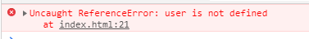这里为什么会报错呢？
这里牵涉到js加载的问题。
方法一遇到script时浏览器会加载1.php，阻塞页面，加载完后就执行他，然后继续加载后面的script。
方法二是动态加载的，和<script src="./1.php" async></script>这种方式（或者defer）一样的都会实现一个异步加载的过程。所以打印user的时候这个1.php根本还为加载。于是我们这样改一下：
Index.html
<script>
var oScript = document.createElement('script');
oScript.src = './1.php'
document.head.appendChild(oScript);
function aa(data){ //这里定义一个aa的回调函数
console.log(data)
}
</script>
1.php:
aa({
name: 'admin',
pass: '123' })
为什么能正确打印出内容呢？
其实相当于是这样的：
<script>
function aa(data){
console.log(data)
}
</script>
<script>
aa({ //这里的内容就直接从1.php中拿了过来
name: 'admin',
pass: '123'
})
</script>
现在的问题是前端的aa和后端的aa是怎么对应起来的？aa是怎么从前端传到后端呢？
通过传参的方式， oScript.src = './1.php?cb=aa'， oScript.src = './1.php?cb=bb', 同时1.php修改为：
var user = {
name: 'admin',
pass: '123'
}
var src = document.currentScript.src,
index = src.indexOf('cb=');
if(index != -1){
var callbackFunc = src.slice(index+3); //获取回调函数名称aa
eval(callbackFunc + "(user);"); //执行回调函数
}

JsonP就是一个get请求（只能是get请求），下面这段代码就是获取百度联想词的，这里就不能用ajax了，我们要访问百度的服务器那肯定是跨域了的。
<input type="text" id="search">
<script>
var input = document.getElementById('search');
input.addEventListener('keyup', function(){
var oScript = document.createElement('script');
document.head.appendChild(oScript);
oScript.src = 'https://www.baidu.com/sugrec?pre=1&p=3&ie=utf-8&json=1&prod=pc&from=pc_web&wd=' + input.value + '&req=2&bs=acdsee&pbs=ac&csor=1&cb=jQuery11';
}, false)

function jQuery11(data){
console.log(data);
}
</script>

5: cors
CORS是一个W3C标准，全称是"跨域资源共享"（Cross-origin resource sharing）。
它允许浏览器向跨源服务器，发出XMLHttpRequest请求，从而克服了AJAX只能同源使用的限制。

CORS需要浏览器和服务器同时支持。目前，所有浏览器都支持该功能，IE浏览器不能低于IE10。

整个CORS通信过程，都是浏览器自动完成，不需要用户参与。对于开发者来说，CORS通信与同源的AJAX通信没有差别，代码完全一样。浏览器一旦发现AJAX请求跨源，就会自动添加一些附加的头信息，有时还会多出一次附加的请求，但用户不会有感觉。

因此，实现CORS通信的关键是服务器。只要服务器实现了CORS接口，就可以跨域通信。

<?php
header('Access-Control-Allow-Origin: *');
header('Access-Control-Allow-Headers: Origin, X-Requested-With, Content-Type, Accept');//主要为跨域CORS配置的两大基本信息,Origin和headers

浏览器将CORS请求分成两类：简单请求（simple request）和非简单请求（not-so-simple request）。
只要同时满足以下两大条件，就属于简单请求。
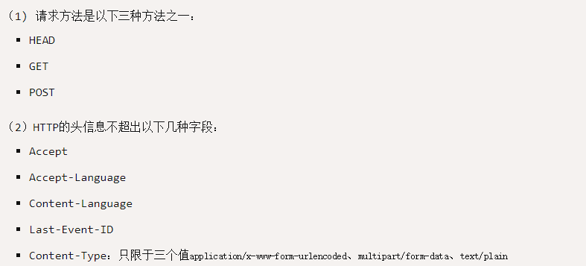
http://www.ruanyifeng.com/blog/2016/04/cors.html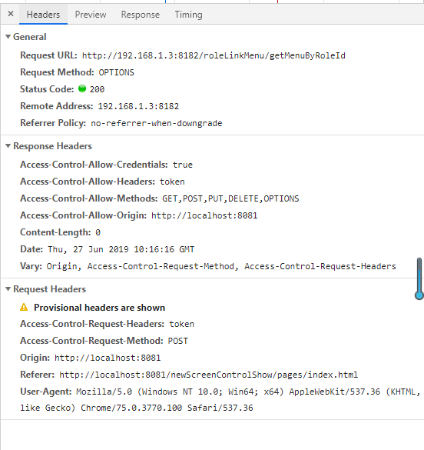

Access-Control-Allow-Credentials: true
该字段可选。它的值是一个布尔值，表示是否允许发送Cookie。默认情况下，Cookie不包括在CORS请求之中。设为true，即表示服务器明确许可，Cookie可以包含在请求中，一起发给服务器。这个值也只能设为true，如果服务器不要浏览器发送Cookie，删除该字段即可。

Access-Control-Allow-Origin：
该字段是必须的。它的值要么是请求时Origin字段的值，要么是一个*，表示接受任意域名的请求。

Access-Control-Allow-Headers：
该字段可选。CORS请求时，XMLHttpRequest对象的getResponseHeader()方法只能拿到6个基本字段：Cache-Control、Content-Language、Content-Type、Expires、Last-Modified、Pragma。如果想拿到其他字段，就必须在Access-Control-Expose-Headers里面指定。上面的例子指定，getResponseHeader(token)可以返回token字段的值。

Access-Control-Allow-Methods：
浏览器的CORS请求允许会用到哪些HTTP方法：GET, POST, PUT,DELETE, OPTIONS

